
Jurusan Teknik Informatika
Fakultas Teknologi Informasi
INSTITUT TEKNOLOGI SEPULUH NOPEMBER

USULAN TUGAS AKHIR
- IDENTITAS PENYUSUL
Nama : George Michael Samuel Hartono
NRP : 5109100188
Dosen Wali : Dwi Sunaryono, S.Kom, M.Kom

- JUDUL TUGAS AKHIR
Perancangan dan Implementasi Penanganan Persistensi Objek dari Model Data ke Dalam Penyimpanan Basis Data.

- LATAR BELAKANG
Saat ini, pendekatan secara terstruktur untuk mengembangkan sebuah perangkat lunak banyak digunakan oleh pengembang saat membuat suatu perangkat lunak karena proses pengembangan perangkat lunak dilakukan secara berurutan dan permodelan pengembangan cenderung aplikatif sehingga lebih mudah dimengerti.
Pada pendekatan secara terstruktur, komponen perangkat lunak dimodelkan ke dalam beberapa model dan salah satunya adalah Physical Data Model (PDM). Untuk mendukung pembuatan data model ini, telah dikembangkan sebuah CASE Tool Data Modeling yaitu NastySteroid^{[2]}. Di dalam tool ini sudah dikembangkan aplikasi untuk pembuatan diagram fisik yaitu data model fisik dan konseptual, tetapi dalam tool tersebut masih belum mengimplementasikan sebuah persistence handling untuk menyimpan objek-objek yang telah dibuat dalam editor sehingga data model yang telah dibuat dalam tool tersebut rentan hilang jika tool tersebut ditutup baik secara sengaja maupun tidak sengaja, seperti terjadi pemadaman listrik. Karena tool sudah terbentuk maka dibutuhkan implementasi persistence handling yang dapat berjalan tanpa mengganggu struktur utama dari program yang sudah berjalan.
Persistence handling^{[1]} adalah sebuah struktur yang digunakan untuk melakukan penyimpanan sebuah objek ke dalam memori penyimpanan non-volatile seperti hard drive atau flash disk sehingga data tidak akan hilang jika terjadi penghapusan memori dalam RAM seperti saat komputer dimatikan.

- TINJAUAN PUSTAKA
Tugas akhir ini menggunakan referensi-referensi sebagai berikut:
      - NastySteroid^{[2]}
NastySteroid adalah CASE Tool yang dapat digunakan untuk membuat pemodelan data secara konseptual dan pemodelan data secara fisik. NastySteroid menyediakan berbagai fitur untuk pemodelannya seperti editor Conceptual Data Modeling, editor Physical Data Modeling, pembangkitan dokumentasi pada masing-masing model, peringatan saat terjadi error dari sisi desain secara realtime dan fitur undo – redo untuk mendukung kemudahan dalam editing. Aplikasi dekstop yang dibangun dengan framework .Net 3.5 ini menggunakan round-trip engineering(RTE) secara realtime antara CDM dan PDM. RTE adalah sebuah fungsionalitas dari software development tools yang melakukan sinkronisasi pada dua atau lebih software artifact, seperti source code, model, configuration file dan dokumen lainnya. Aplikasi ini terdiri dari beberapa layer sebagai berikut:
- CaseToolMainUserInterface
Layer ini menangani tampilan antar muka utama dari Editor tool seperti form menu utama dan project browser.
- CDV
Layer ini menangani tampilan diagram model data konseptual pada editor. Kelas-kelas pada layer ini tersusun seperti pada gambar 1.
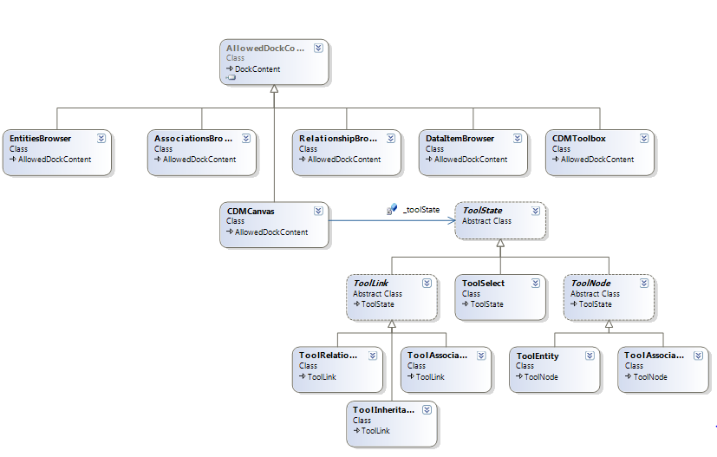Gambar 1. Diagram Kelas pada layer CDV
- PDV
Layer ini menangani tampilan diagram model data fisik pada editor. Kelas-kelas pada layer ini tersusun seperti pada gambar 2.
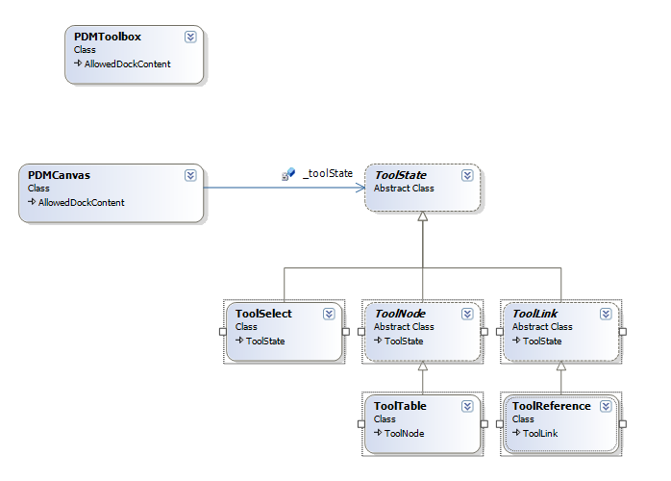
Gambar 2. Diagram kelas pada layer PDV

- CDM
Layer ini merupakan representasi dari elemen-elemen pada data model konseptual, yaitu entity, association, data Item, Relationship, Inheritance, AssociationLinks dan objek – objek yang ada pada data model konseptual.
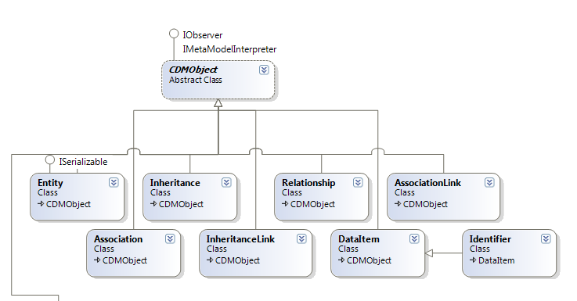
Gambar 3. Diagram kelas layer CDM
- PDM
Layer ini merupakan representasi dari elemen-elemen pada data model fisik, yaitu table, column, reference dan objek-objek lain yang ada pada model data fisik.
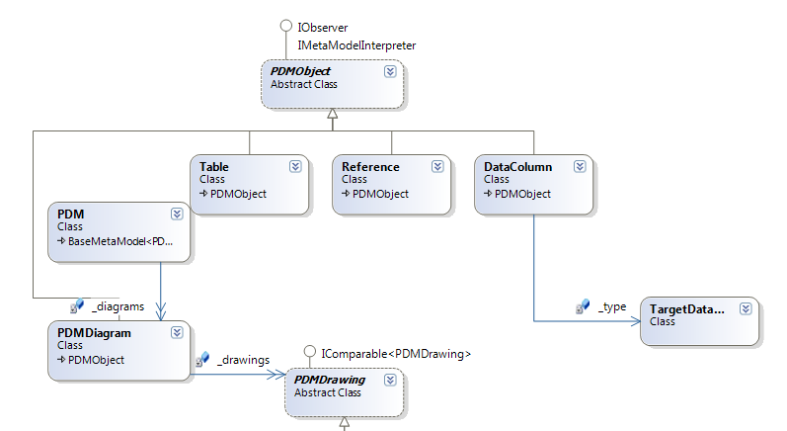
Gambar 4. Diagram kelas layer PDM
- DataCLM
Merupakan sebuah domain yang menyimpan keseluruhan model dan merupakan media untuk melakukan konversi bolak-balik. Bagian ini merupakan superset dari data model konseptual dan data model fisik.
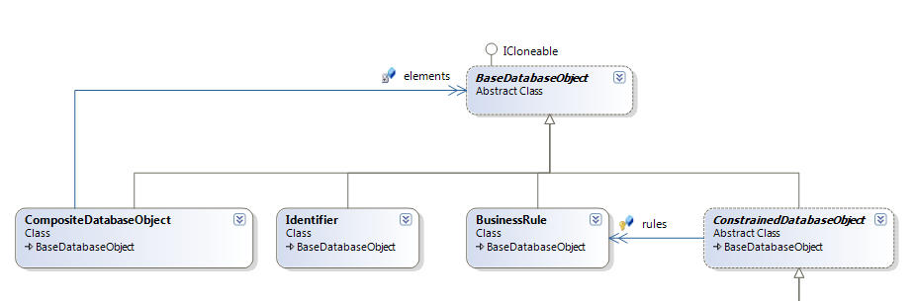

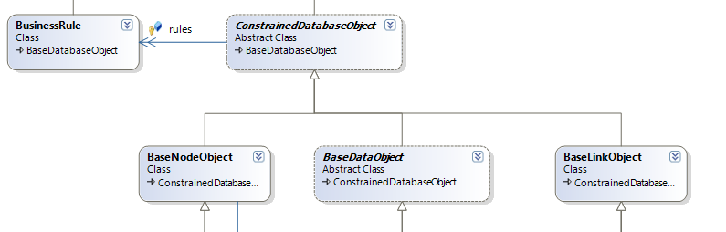

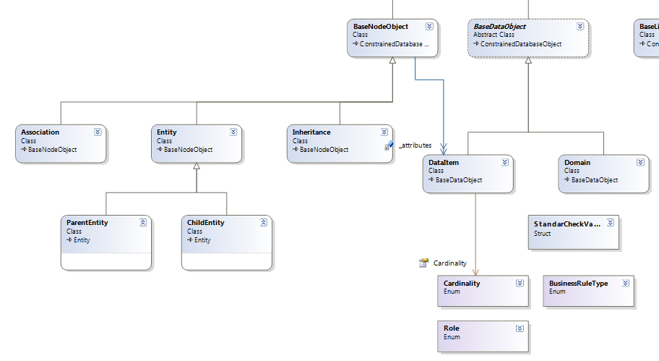
Gambar 5. Diagram kelas pada layer DataCLM
- Mechanism
Layer ini menangani pembaharuan informasi dari objek – objek model data dan form Factory. Layer ini berhubungan dengan seluruh domain yang lain.

      - Pola perancangan visitor^{[3]}
Pola visitor adalah pola perancangan perangkat lunak yang mewakili operasi yang dilakukan oleh suatu elemen dari struktur objek. Pola ini membuat pengembang dapat menambahkan operasi baru tanpa mengubah class elemen yang mengoperasikannya. Struktur pola ini dapat dilihat pada gambar 6.
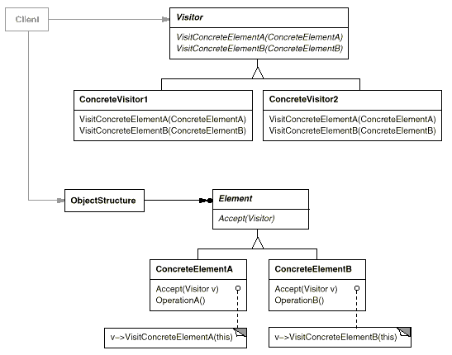
Gambar 6. Struktur pola visitor

- TUJUAN PEMBUATAN TUGAS AKHIR
Tujuan dari pembuatan tugas akhir ini adalah untuk merancang dan membangun suatu persistence handling untuk aplikasi berbasis desktop yang digunakan untuk membuat suatu Physical Data Model (PDM). Manfaat yang diharapkan adalah dengan adanya handling ini akan membuat pembuatan data model menjadi lebih fleksibel karena data dari objek-objek yang dibuat telah terekam dan dapat diubah sewaktu-waktu dan persistensi ini juga dapat terus digunakan walaupun terjadi perubahan-perubahan pada pengembangan aplikasi selanjutnya.

- RUMUSAN MASALAH
Permasalahan yang diangkat dalam menyelesaikan tugas akhir ini adalah bagaimana membangun persistence handling ini dengan detail permasalahan sebagai berikut :
- Bagaimana cara mendeteksi jika terjadi perubahan pada objek model.
- Bagaimana membuat suatu metode penyimpanan persistensi data ke dalam database yang efisien (hanya menyimpan bagian yang mengalami perubahan saja).
- Bagaimana membuat suatu persistence yang dapat berjalan secara independen tanpa mengganggu struktur utama program.
- Bagaimana membuat suatu persistensi yang tahan terhadap perkembangan model.
- Bagaimana membuat suatu persistensi yang tahan terhadap hubungan dependensi objek yang siklis.

- RINGKASAN ISI TUGAS AKHIR
Dalam tugas akhir ini, penulis membuat suatu komponen aplikasi yang dapat berjalan di editor pada bagian diagram fisik (Physical Data Model) untuk dapat menyimpan model ke dalam file penyimpanan basis data. Penyimpanan yang digunakan adalah basis data karena dengan cara tersebut file penyimpanan yang sama akan tetap dapat digunakan walaupun pada nantinya akan terjadi penambahan atau pengurangan objek pada aplikasi saat terjadi pengembangan lebih lanjut. Aplikasi ini akan menyimpan kondisi terakhir dari model yang disimpan sehingga nantinya model tersebut dapat dilihat kembali pada saat aplikasi dibuka lagi.
Studi kasus yang digunakan untuk mengimplementasikan komponen aplikasi ini adalah aplikasi CASE Tool NastySteroid. Untuk lingkup pengerjaan di dalam NastySteroid digambarkan dalam diagram berikut:
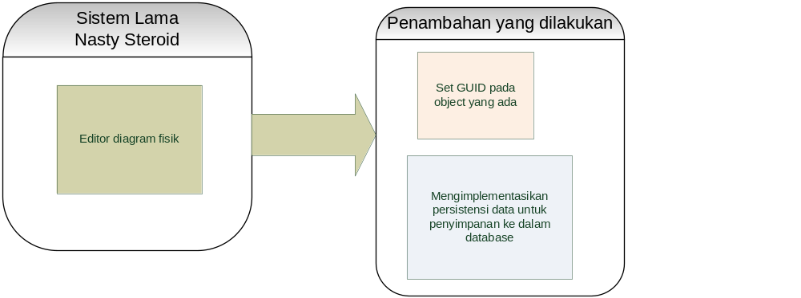
Gambar 7. Blok diagram komponen aplikasi

Tahapan pengerjaan yang dilakukan adalah sebagai berikut:
- Menambahkan GUID untuk objek yang ada sehingga dapat mendeteksi objek dan komponen-komponennya saat objek akan dibuka kembali. Objek yang diberi GUID ini adalah objek-objek yang persistent, artinya objek tersebut adalah objek yang merupakan model yang memiliki semua atribut yang ditampilkan dalam diagram.
- Mengimplementasikan fungsi save() sehingga dapat dilakukan penyimpanan objek ke dalam basis data. Data objek yang disimpan adalah objek-objek yang persistent dan telah diberi GUID. Jika pada objek tersebut memiliki asosiasi dengan objek lain maka pada objek tersebut hanya akan menyimpan GUID dari objek yang terasosiasi dengan objek tersebut sehingga pada saat dipanggil kembali tidak ada duplikasi objek dari objek yang terasosiasi tersebut. Kemudian akan diimplementasikan metode yang nantinya dapat mengoptimasi proses penyimpanan yaitu dengan cara mendeteksi dan hanya menyimpan perubahan yang terjadi pada objek saja tanpa mengulangi proses menyimpan secara keseluruhan.
- Mengimplementasikan fungsi load() untuk memanggil kembali objek yang telah disimpan ke dalam basis data. Untuk fungsi ini akan diimplementasikan metode yang membuat pemanggilan data dapat menjadi lebih cepat dan menghemat memori karena cara pemanggilan yang dilakukan adalah dengan mengoptimasi pencarian objek yang terasosiasi dengan objek lain.
Untuk lebih ringkasnya, langkah-langkah yang dituliskan digambarkan dalam flow sebagai berikut:
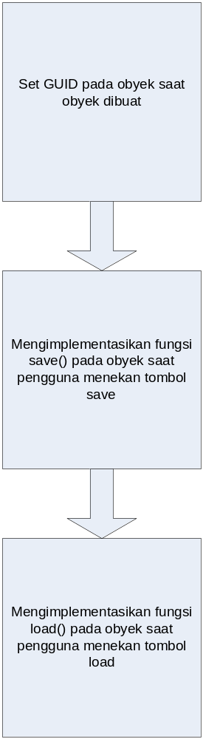
Gambar 8. Flow komponen aplikasi

- BATASAN MASALAH
Sejumlah permasalahan yang dibahas di Tugas Akhir ini akan dibatasi ruang lingkup pembahasannya, antara lain :
- Aplikasi merupakan aplikasi yang dibangun menggunakan platform .Net Framework 3.5 atau 4.0.
- Aplikasi hanya dapat melakukan persistence handling dari Model Data di tool NastySteroid.
- Basis data yang digunakan untuk menyimpan adalah xml.

- METODOLOGI
Pembuatan Tugas Akhir ini dilakukan dengan mengikuti metodologi sebagai berikut :
- Studi Literatur
Pada tahap ini dilakukan pengumpulan informasi yang diperlukan untuk perancangan komponen aplikasi persistensi ini, baik referensi arsitektur maupun referensi cara penyusunan struktur data untuk dimasukkan ke dalam persistensi. Informasi ini diperoleh dengan mencari referensi dari literatur (buku atau internet) dan/atau paper.
- Analisis dan Perancangan Sistem
Pada tahap ini dilakukan analisis objek-objek yang persistent dalam aplikasi yang digunakan sebagai studi kasus, perancangan metode penyusunan persistensi data ke dalam basis data dan perancangan arsitektur kelas yang diperlukan untuk membuat komponen aplikasi dapat diadaptasi dalam aplikasi tersebut tanpa mengganggu struktur utama program.
- Implementasi
Pada tahap ini dilakukan implementasi komponen aplikasi ke dalam aplikasi yang menjadi studi kasus. Pengimplementasian dilakukan dengan menambahkan arsitektur yang telah dirancang sebelumnya dan telah berisi fungsi-fungsi yang dibutuhkan untuk membentuk persistensi data dan memanggil data yang telah tersimpan dalam basis data penyimpanan.
- Uji coba dan Evaluasi
Pada tahap ini dilakukan uji coba terhadap komponen aplikasi yang dibuat. Komponen aplikasi persistensi ini dikatakan berhasil jika dapat melakukan penyimpanan objek dan dapat menghasilkan objek yang sama dengan yang disimpan saat file penyimpanan dibuka di aplikasi.
- Penyusunan Buku Tugas Akhir
Pada tahap ini dilakukan penulisan laporan yang menjelaskan dasar teori dan metode yang digunakan untuk penyelesaian tugas akhir ini serta hasil implementasi komponen aplikasi perangkat lunak yang telah dibuat.

- DAFTAR PUSTAKA
[1]Wikipedia. “Persistence (Computer Science)”. http://en.wikipedia.org/wiki/Persistence_%28computer_science%29 (diakses tanggal 3 September 2012).
[2]Rezanaldy, Aldy Sefan. “Perancangan dan Implementasi Editor Model Data Konseptual dan Model Data Fisik”. Surabaya : Jurusan Teknik Informatika-ITS
[3]Gamma, Erich. 1998. “Design Patterns : Elements of Reusable Object-Oriented Software”. California : Addison Wesley Longman, Inc.

- JADWAL KEGIATAN

Tahapan | Waktu
 | Oktober 2012 |  |  |  | Nopember 2012 |  |  |  | Desember 2012 |  |  |  | Januari 2012 |  |  |  | Pebruari 2013
 | 1 | 2 | 3 | 4 | 1 | 2 | 3 | 4 | 1 | 2 | 3 | 4 | 1 | 2 | 3 | 4 | 1 | 2 | 3 | 4
Penyusunan Proposal
Studi Literatur
Perancangan Sistem
Implementasi
Uji Coba dan Evaluasi
Penyusuan Buku

